Liebermann & Rigardo GmbH
Linzer Gasse 11, 5020 Salzburg
Herr
Ludwig Thoma
Bayernstraße 21
5020 Salzburg
Salzburg, am 05. August 2015
Sehr geehrter Kunde!
Herzlichen Dank für Ihren Besuch bei der diesjährigen Frühjahrsmesse.
Wie uns Frau Steyrer mitteilte, haben Sie sich besonders für unsere Produkte interessiert. Gerne senden wir Ihnen Prospekte und Preislisten aller derzeit von uns lieferbaren Qualitätsprodukte.
Unser Verkaufsrepräsentant wird Sie in der kommenden Woche besuchen und Ihnen ein besonders günstiges Messeangebot unterbreiten!
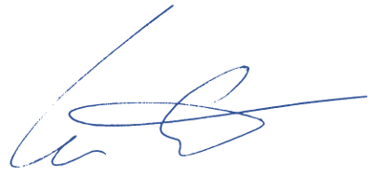
Mit freundlichen Grüßen
Franz Mayerle
Liebermann & Rigardo GmbH

